Продолжение
Приложение №5
к Постановлению администрации муниципального
района Сергиевский Самарской области
№ _______ от ________________

Варианты малых архитектурных форм, возможные к применению при осуществлении работ по благоустройству дворовых и общественных территорий муниципального района Сергиевский

№ п/п | Эскиз | Описание
9 | 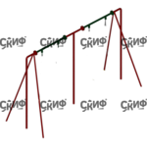 | Качели металлические без подвеса, размеры 3600х1200х2000
10 | 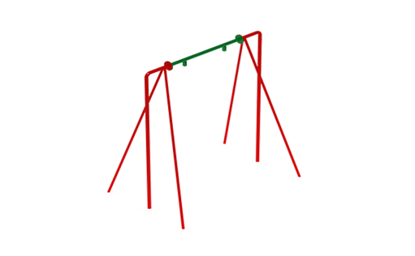 | Качели металлические без подвеса, размеры 1700х1200х2000
11 | 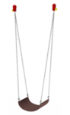 | Сиденье резиновое с цепями, размеры 500х300х1400
12 | 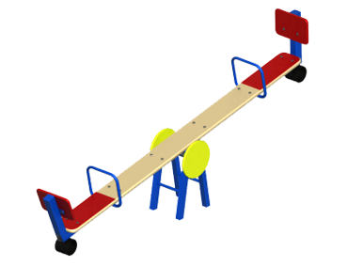 | Качалка-балансир со спинкой, размеры 2500х300х700
13 | 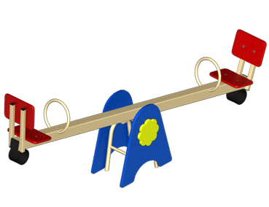 | Качалка-балансир большой, размеры 2800х300х700
14 | 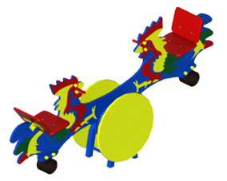 | Качалка-балансир «Петушки», размеры 2000х400х900
15 |  | Качалка на пружине «Пароходик», размеры 900х580х720
16 | 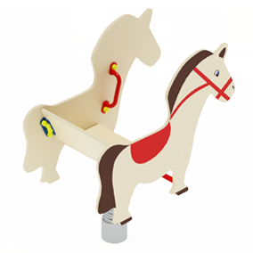 | Качалка на пружине «Лошадка», размеры 1100х580х870
17 |  | Качалка на пружине «Бабочка», размеры 800х580х1000
18 | 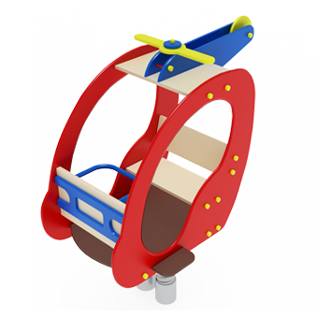 | Качалка на пружине «Вертолетик», размеры 1670х820х1350
19 | 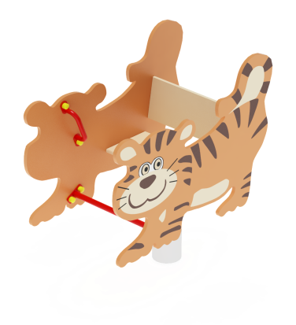 | Качалка на пружине «Тигренок», размеры 1050х580х870
20 | 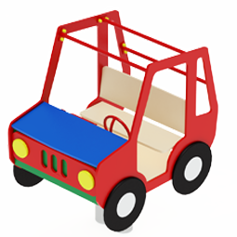 | Качалка на пружине «Машинка», размеры 1200х820х1200

